2012 – Жас полицейскийдің ең жақсы отряд

Біздің мектебімізде «Қадағалау» ЖПО отряд өз қызметін басталды. ЖПО отряд мүшелері 8 «Д» сынып оқушылары. Жетекші: А.Қ. Жанғазин.

Жасөспірімдердің құқықтық тәрбие жөнінде қызметін белсендіру, кәмелетке толмаған оқушылардың арасында құқықбұзылушылық және қылмыстықты алдын алу мақсатында қараша айының ағымында «2012- Жас полицейскийдің ең жақсы отряд» байқауы өтті. «Қадағалау» атты отрядымыз байқауына қатысып, сахнады жарық болып шықты, 2 орын ие болды. «Үздік насихаттау бригадасы» мадақтамасын алды.

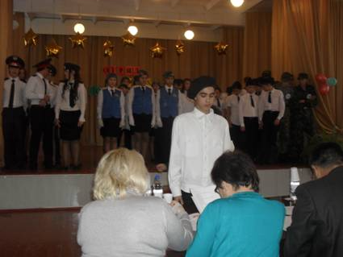

Лучший отряд юных полицейских – 2012

В нашей школе начал свою деятельность отряд ЮПП «Дозор». Членами отряда ЮПП являются учащиеся 8 «Д» класса. Руководитель: Жангазин А.К.

В течении ноября месяца проводился конкурс «Лучший отряд юных полицейских – 2012», с целью активизации деятельности общеобразовательных школ по правовому воспитанию подростков, по предупреждению правонарушений и преступлений среди несовершеннолетних. Наш отряд «Дозор» принял участие в конкурсе, показал очень яркое выступление и занял достойное 2 место, а так же получил грамоту как «Лучшая агитбригада».

